基于地基光学观测的DRO-A/B卫星光度与定轨特性分析
俞言骏^{1，2}，孙洋¹，王卓骁³，张皓^{1，2,*}
（1. 中国科学院空间应用工程与技术中心，北京100094；
2. 中国科学院大学, 北京100049；
3. 清华大学物理楼天文学系, 北京100084）
摘要：利用地基光学望远镜对DRO-A/B卫星进行观测，旨在评估传统光度模型与定轨算法对该类目标的适用性。光度方面，采用漫反射–镜面反射球体模型预测理论星等并与实测对比，目标视星等集中于16～18等，模型可反映亮度变化主趋势，但与实测偏差约0.5～1.5等；观测几何近似不变时仍可出现超过1等的跳变，仅姿态信息不足以解释，建议以多参数采样生成亮度包络。定轨方面，系统评估不同初定轨选点与观测配置对批处理的影响：时间跨度主要决定批处理能否收敛，几何发散度在相近时间跨度内越高收敛概率通常越大，但其作用弱于时间跨度且存在非单调性；长弧多站定轨最优，弧段长度与测站数量可造成约一个量级的精度差异。建议优先采用长弧多站观测，初定轨选点以时间跨度为先、相近跨度内优先高几何发散度组合。
关键词：地月空间；目标探测；光度模型；轨道测定
中图分类号：V412.4 文献标志码：A
Photometric and Orbital Determination Characteristics of DRO-A/B Satellites Based on Ground-Based Optical Observations
YU Yanjun^{1，2} ，SUN Yang¹，ZHANG Hao^{1，2,*}
(1. Technology and Engineering Center for Space Utilization, Chinese Academy of Sciences, Beijing 100094, China;2. University of Chinese Academy of Sciences, Beijing 100049, China;3. Department of Astronomy, Physics Building, Tsinghua University, Beijing 100084, China)
Abstract: Ground-based optical telescopes were used to observe the DRO-A/B satellites, aiming to evaluate the applicability of traditional photometric models and orbit determination algorithms for such targets. In photometry, a diffuse-specular spherical model was employed to predict theoretical magnitudes and compared with measurements. The apparent magnitudes of the targets are concentrated in the range of 16–18 mag. The model captures the overall trend of brightness variations but exhibits deviations of approximately 0.5–1.5 mag from the measurements. Even when the observation geometry remains nearly unchanged, magnitude jumps exceeding 1 mag can still occur, and attitude information alone is insufficient to explain these jumps. It is therefore recommended to generate a brightness envelope through multi-parameter sampling. In terms of orbit determination, the effects of different initial orbit determination (IOD) point selections and observation configurations on batch processing are systematically evaluated: the time span of the IOD data primarily determines whether batch processing converges, while the geometric divergence, within similar time spans, generally increases the convergence probability but has a weaker effect than the time span and exhibits non-monotonic behavior. Long-arc multi-station determination yields the best performance; the arc length and the number of stations can cause accuracy differences of approximately one order of magnitude. It is recommended to prioritize long-arc multi-station observations, and for IOD point selection, to give priority to time span and, among similar spans, to prefer combinations with higher geometric divergence.
Keywords: cislunar space; target detection; photometric model; orbit determination
0引言
2024年2~3月，中国科学院通过两次火箭发射，成功实施战略性先导专项（A类）“地月空间远距离逆行轨道（distant retrograde orbit，DRO）探索研究”，部署了首个地月空间三星星座（表 1），旨在探索DRO轨道特性^{[1]}并开展先期科学技术验证实验。其中，DRO-A/B卫星（包含A、B两颗子卫星）运行于DRO，其轨道近月点数万公里、远月点可达数十万公里，具有长期稳定和入轨代价低的特点，是地月空间探索的核心轨道类型^{[2]}。通过对DRO-A/B卫星进行地基观测，有助于揭示地月空间目标的实测数据与理论模型之间的差异，从而为目标探测提供模型修正与策略指导。
对地月空间目标进行持续监测是空间态势感知（space domain awareness，SDA）的关键^{[3]}，其重点在于获取目标的物理属性以及运动状态。然而，地月空间目标具有距离遥远、亮度暗弱等特点^{[3]}，给传感器设计与观测策略带来了严峻挑战。当前光学SDA传感器的设计多依赖星等值作为目标亮度的度量指标，并以此推定望远镜的探测能力^{[4]}。Saul与Schroeder[4]提出的基于信噪比（signal-to-noise ratio，SNR）的望远镜设计框架虽优于传统星等方法，但该模型在目标反射特性建模上仍依赖于简化的双向反射分布函数（bidirectional reflection distribution function，BRDF），忽略了实际卫星可能存在的镜面反射、复杂几何结构及姿态变化。这意味着，尽管光谱建模更为精细，但目标光度特性的不确定性仍是预测精度的主要瓶颈，需实测研究予以量化。
现有的地月空间目标光度计算模型^{[5–7]}多采用Hejduk[8]提出的漫反射‑镜面反射球体模型。Silha[9]等人基于大量近地目标实测光变曲线的统计分析，验证了该模型的有效性。然而，当将该模型推广至地月空间目标时，相关物理参数及姿态信息往往难以获取，因此其亮度预测结果的可靠性尚需通过实测研究加以验证。另一方面，基于BRDF的物理光学模型^{[4]}以及数据驱动模型^{[10,11]}虽可扩展为更精细的几何建模，但其应用需依赖目标的姿态信息，这使得问题实质上转化为基于光变曲线的姿态反演问题，对实际传感器设计的直接指导意义有限。
地月空间目标的动力学具有高度非线性特征^{[12]}，可见窗口往往间隔数天至数周且观测弧段稀疏^{[3]}，给轨道确定带来极大挑战，迫使研究者转向概率性鲁棒定轨算法的研究^{[13-16]}。Der[17]以2022年“阿尔忒弥斯1号”任务的地月空间真实光学观测数据为例，验证了所提算法的有效性与确定性输出，表明在适当数据处理与初值条件下，确定性定轨流程仍可获得可靠结果。然而，在地基光学定轨中，Gooding等初定轨（initial orbit determination，IOD）方法的输入具有较大选择自由度，不同观测组合产生的初值偏差将直接传递至后续批处理最小二乘（batch least square，BLS）。现有研究多聚焦于IOD算法改进或BLS收敛性分析，但对何种IOD观测值能够支撑BLS成功收敛仍缺乏定量刻画；观测弧段长度、测站配置等因素对BLS性能的影响也缺少系统评估，难以为实际测控中的观测策略与观测值选取提供依据。
为此，本文立足DRO-A/B卫星的地基光学实测数据，通过对比漫反射-镜面反射球体模型的理论值，归纳该模型的规律性认识，并期望构建更精确的亮度预测范围，从而为传感器架构设计提供依据，支撑目标探测的硬件研制。此外，利用地面实测数据，以标量三重积（scalar triple particle，STP）表征IOD观测值的几何发散度，以首末观测历元之差表征时间跨度，系统评估不同观测组合下IOD结果对BLS定轨精度的影响，从而量化传统IOD数据质量对批处理性能的影响。在此基础上，本文进一步对比长弧与短弧、单站与多站等观测配置下传统地基定轨算法的精度差异，以期为地月空间目标轨道测定及观测策略设计提供指导。
本文结构如下：第1节介绍观测引导及后续亮度与定轨分析的数学模型；第2节介绍观测系统、观测数据以及数据精度；第3节对比实测与模型的亮度特性与差异；第4节量化IOD选点策略与观测配置对定轨精度的影响；第5节为结论。
表 1 “地月空间DRO探索研究”星座基本信息
Table 1 Basic information of the “Earth-Moon DRO Exploration Research” constellation
卫星 | DRO-L | DRO-A | DRO-B
发射时间 | 2024.2.3 | 2024.3.13(一箭双星) | 2024.3.13(一箭双星)
轨道类型 | LEO | DRO | DRO3:2共振轨道
地表距离 | ~500 km | 310 000~470000 km | 140 000~470 000 km

1数学基础模型

1.1望远镜引导数学模型
望远镜的精确指向依赖于动力学预报与实时修正。采用地心天球坐标系（geocentric celestial reference system，GCRS）描述卫星运动，动力学方程包含地球中心引力及主要摄动项：
式中，为卫星在GCRS中的位置矢量，为其加速度；为万有引力常数；为地球质量；为地心距。和分别为月球和太阳的第三体引力摄动加速度；为太阳辐射压摄动加速度；为广义相对论修正加速度。该方程从初始状态数值积分得到任意时刻的预报位置。
由于光速有限，望远镜需预报信号的发射时刻而非接收时刻。光行时修正通过迭代求解：
式中，为目标卫星发出信号的光行时修正发射时刻；为地面测站接收到信号的观测时刻；为发射时刻目标卫星与地面测站之间的几何距离；为真空中光速。该方程通过迭代求解光行时修正量，直至收敛。修正后的预报值转换为站心地平坐标驱动望远镜。
观测中的主要误差源包括：测站大地坐标误差、低仰角大气折射残余、以及大气消光。其中测站坐标误差对定轨精度的影响见第4.3节，大气消光对探测能力的影响在[18]中进行了量化研究。

1.2测光模型
目标视星等采用漫反射‑镜面反射球体模型^{[8]}进行计算，通过对数进行比较，数值越低表示亮度越高。计算公式如式(3)所示。
其中，-26.74是太阳的参考视星等；表示目标的有效反射面积；R对应于目标与传感器卫星之间的距离；表示相位函数，其中相位角表示目标上入射光方向与反射方向（即传感器的方向）之间的夹角，如图1所示。红色卫星代表传感器卫星，而蓝色卫星表示被观测的目标物体。
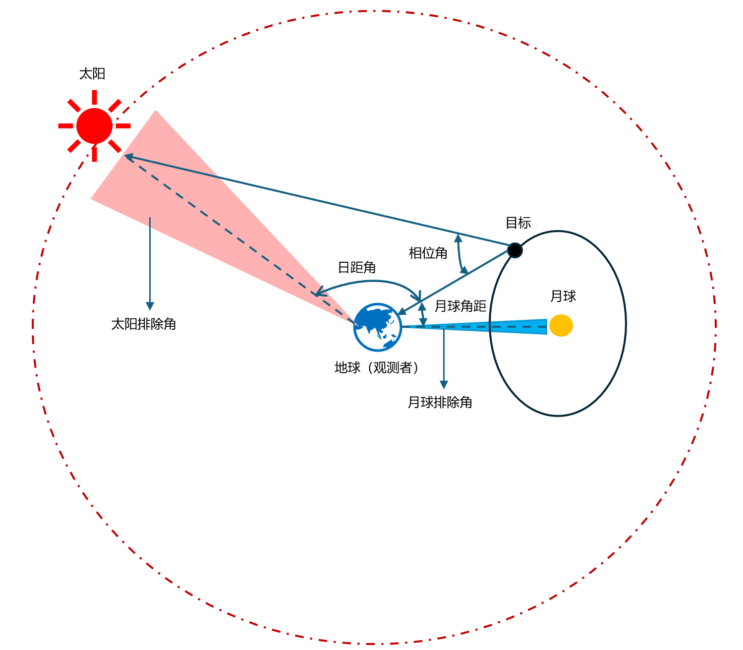
图1 观测几何示意图
Fig.1 Schematic diagram of observation geometry
相位函数由漫反射和镜面反射两部分组成，其中混合系数表示两者的线性组合，有
其中，有效反射面积和混合系数是关键参数，随不同的目标类型而变化；表示从目标物体到传感器卫星的方向，和分别表示目标物体和传感器卫星的位置；表示从目标物体到太阳的方向。

1.3轨道测定
对于实测弧段，根据时间跨度划分为短弧与长弧两类：若实测弧段不超过1天，定义为短弧，反之为长弧。
对于观测数据，采用STP量化几何发散度：将第条光学观测的站心赤经赤纬转换至地心J2000系单位视线矢量（地心距取400000 km）。对候选观测组合，定义
STP越大，三条视线越不共面，几何发散度越高。
采用Gooding算法^{[19]}进行初始轨道测定。该算法需要输入三个观测值，利用兰伯特问题求解器结算中间测量，并用数值多变量根查找算法来调整试验距离值，以最小化测量残差^{[20]}。由于该方法基于二体动力学假设，直接应用于地月空间目标时，其输出结果可能发散^{[21]}。此时本文借鉴了Der[17]算法六的思想，在合理的地心距范围内遍历候选距离，假设目标在短弧内作匀速直线运动，构建线性方程组求解首末观测斜距，并以全部观测值拟合残差最小为准则确定最优初始距离。将该距离作为强约束代入IOD求解器，强制收敛至正确分支。
完成初定轨后，由于批处理最小二乘在最终估计精度上略优于无迹卡尔曼滤波^{[22]}，因此采用批处理微分修正法^{[23]}估计航天器状态。状态向量在GCRS中定义。观测方程为：
式中，和分别为目标的赤经（right ascension，RA）和赤纬（declination，Dec）观测值，单位为度或弧度；为目标在站心地平坐标系中的位置分量；为目标到测站的距离。为观测矢量，为卫星状态矢量，为观测时刻，表示从状态到观测的非线性映射函数，即。
将观测方程在参考轨迹处线性化，利用状态转移矩阵将不同时刻的观测归算到参考历元，构建法方程：
式中， 为参与定轨的观测数据总数； 为第 个观测时刻的设计矩阵，其元素为观测值对初始状态分量的偏导数；为第个观测时刻的观测噪声协方差矩阵，反映了各观测量的测量不确定度为第个观测时刻的观测残差矢量；为参考历元处的状态改正量矢量，包含位置和速度的修正值。该方程通过迭代求解，直至状态收敛。

2地基观测
本节介绍观测系统、观测数据以及数据精度，为后续的光学特性与定轨分析提供数据基础。

2.1系统介绍
小行星中心（minor planet center，MPC）^{[24]}承担了各天体的识别、命名、轨道计算、数据库维护等工作，本文的部分观测数据来源于此。
地基观测系统由P13、O46、703、I52、U74等站点组成，地理坐标见图2和表3。各站均配备地基光学望远镜，主要技术参数如表2：
表2 各测站望远镜配置
Table 2 Telescope configurations at each station
站点 | 光学设计 | 口径(m) | 焦比 | 探测器
703 | Schmidt | 0.68 | — | CCD
I52 | 主焦点 | 1.0 | — | CCD
P13 | 反射镜 | 0.28 | 2.2 | CMOS
O46 | 反射镜 | 0.25 | 8 | CMOS
U74 | 反射镜 | 0.36 | — | CCD

表3 各测站位置信息
Table 3 Location information of each station
代码 | 观测站名称 | 原始经度 (°) | 纬度 (°) | 国家
P13 | Baihuashan Observatory, Beijing | 115.573 33 | 39.65 | 中国
O46 | Daocheng Glacier Observatory | 100.226 64 | 28.86 | 中国
703 | Catalina Sky Survey | 249.267 36 | 32.22 | 美国
I52 | Steward Observatory, Mt. Lemmon Station | 249.211 08 | 32.26 | 美国
U74 | JPL SynTrack Robotic Telescope 2, Auberry | 240.587 20 | 36.89 | 美国

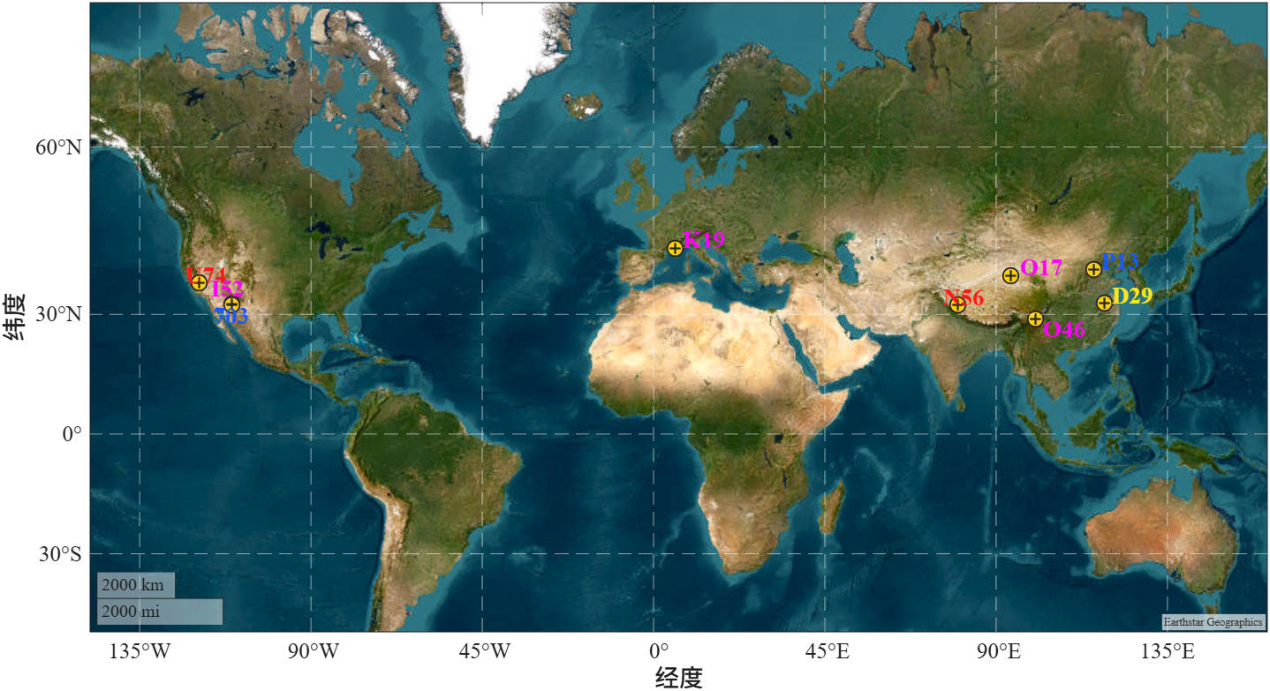
图2 各测站位置
Fig.2 Location information of each station

2.2观测数据介绍
观测活动分为两个阶段：2024年8月至2025年2月开展7次短期试验，覆盖不同月相、目标姿态及观测几何；2025年5月至10月进行单站及多站长弧连续观测。总计获取有效数据组数百组，部分数据示例见表4，图像示例见图3。
表4 DRO-B地基光学观测数据示例（部分）
Table 4 Example of ground-based optical observation data for DRO-B（partial）
目标ID | 观测日期 (UTC) | 赤经 (RA) | 赤纬 (Dec) | 星等 | 波段 | 站点
C4557E1 | 2025-10-27.533783 | 02 49 19.11 | +19 33 42.4 | 17.0 | G | P13
C4557E1 | 2025-10-27.535645 | 02 49 42.62 | +19 36 11.2 | 17.1 | G | P13
C4557E1 | 2025-10-27.537541 | 02 50 06.53 | +19 38 42.1 | 16.8 | G | P13
C4557E1 | 2025-10-27.539447 | 02 50 30.59 | +19 41 14.1 | 16.6 | G | P13
C4557E1 | 2025-10-27.541377 | 02 50 54.89 | +19 43 47.5 | 16.7 | G | P13
C4557E1 | 2025-10-27.543380 | 02 51 20.15 | +19 46 26.3 | 16.8 | G | P13

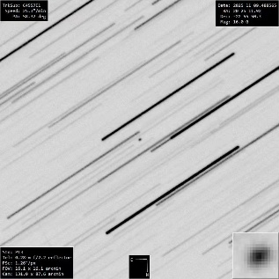
图3 地基望远镜观测DRO目标的图像
Fig.3 Image of DRO target observed by ground-based telescope

2.3数据精度
图4展示了第一阶段观测的几何条件分布。图4(a)显示，目标地心纬度约在-20°~30°，与同期月球赤纬范围相近，观测时刻目标大多处于北半球。图4(b)中，所有观测的月球角距均大于10°，有效抑制了月球背景散射光；日距角集中在40°~180°之间，避开了30°的太阳排除角区域。目标地心距与月球角距、日距角、地心纬度三者均未呈现显著单调关系。
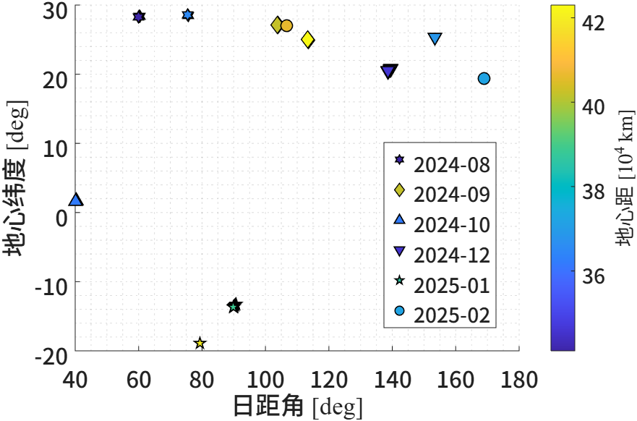
(a) 地心纬度与日距角的关系
(a) Latitude argument vs. solar phase angle
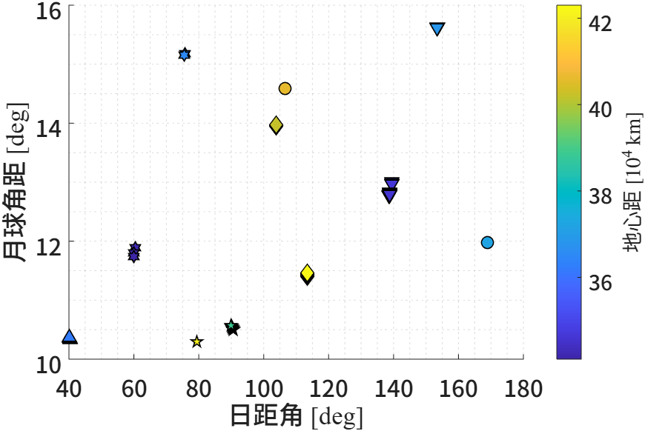
(b) 月球角距与日距角的关系
(b) Lunar angular distance vs. solar phase angle
图4 观测几何条件分布
Fig.4 Distribution of observation geometry conditions
图5给出了A、B星实测视星等与天文定位精度的统计分布。两星视星等主要落在16至18等，属于微弱目标观测范畴。以百米级精密星历^{[25]}为参考真值，经指向标定后逐次计算天文定位残差。A、B星各历元误差在时间与方向上的分布均较为离散，但赤经、赤纬两方向残差总体均处于角秒量级，多数落在约±1″～3″范围内，个别历元存在更大离群值。其中，赤经残差在部分观测簇内呈较明显的正偏，赤纬残差则围绕零值波动且正负均有出现。上述结果表明，在精密星历约束与指向标定配合下，地基光学系统对16至18等微弱目标具备可重复的探测与天文定位能力，单次定位精度总体可达角秒级，满足角秒级应用需求。

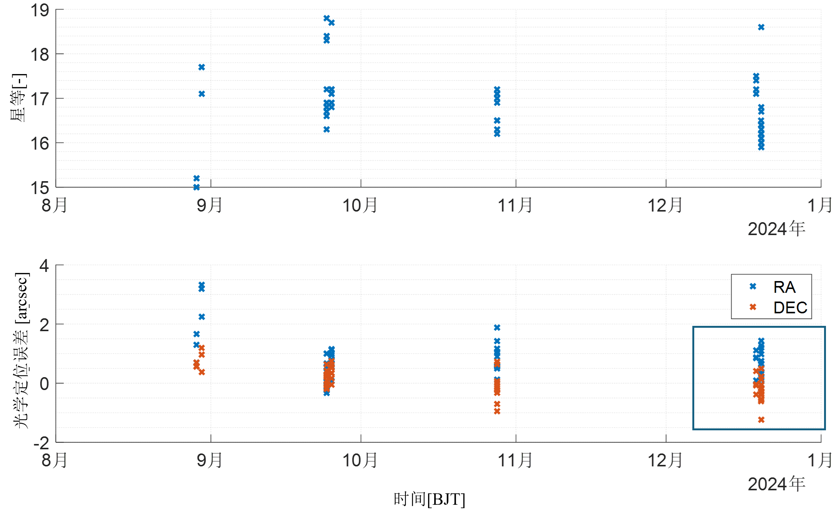
(a) 整体
(a) Overall
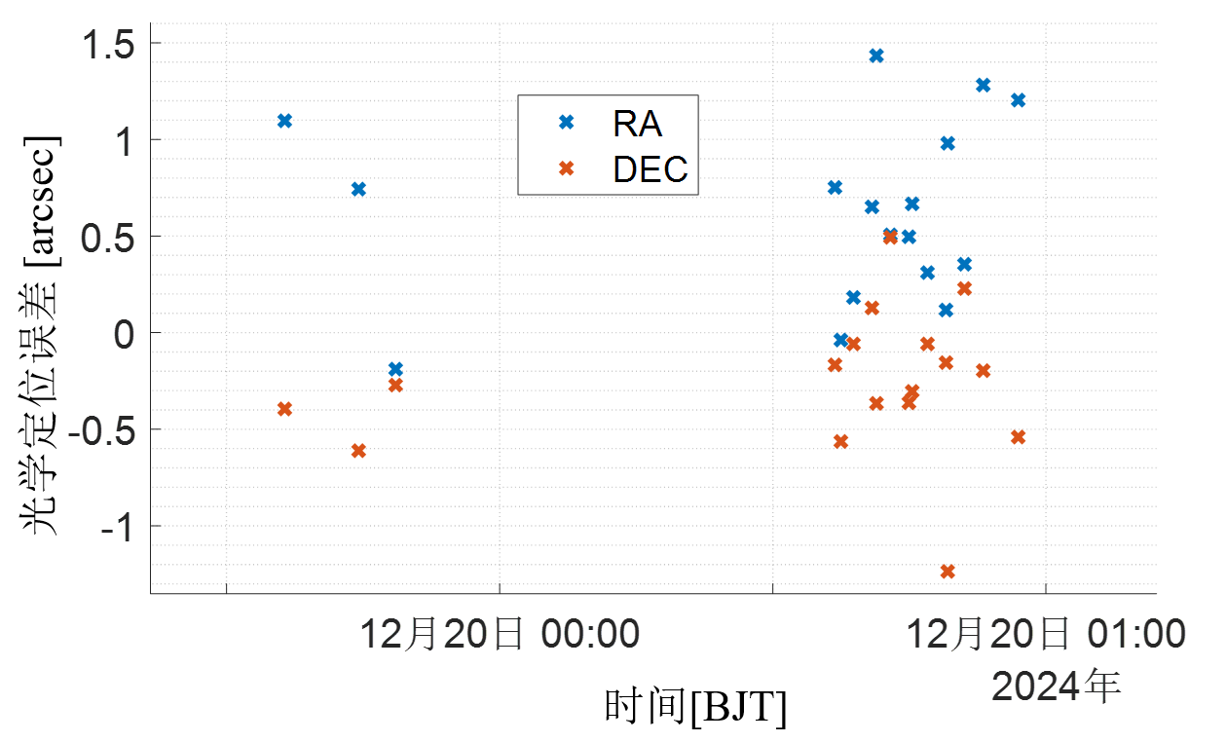
(b) 局部
(b) Local
图5 DRO-A/B视星等与光学定位误差分布
Fig.5 Distribution of apparent magnitude and optical positioning error for DRO-A/B

3光学特性分析

3.1亮度分析
基于DRO-B的观测数据，提取各次观测的目标视星等，并计算对应的目标-测站距离及太阳相位角。
为对比理论预期，采用第2节所述方法在太阳相角–距离平面上计算模型星等，并以连续色场表示；同时将三期实测星等（2025.05.24、06.25、10.26）叠加于同一坐标系中，颜色与色标一致以便直接比较。
由图6可见，模型星等随距离增大、相位角增大而单调变暗，色场过渡平滑。相比之下，实测散点的颜色分布在A、D、F区域整体偏暗于背景模型，而在B、C、G区域则偏亮，但各区域内实测星等随几何条件的变化趋势与模型基本一致，偏差幅度多在1等以内。然而，E和H区域的实测点呈现明显的异常波动，与模型偏差超过1等，表明该时段内存在模型未能表征的亮度扰动因素。总体而言，固定参数的球体模型能够反映亮度的宏观变化趋势，但在部分弧段内难以准确刻画实测星等的短时起伏特征。
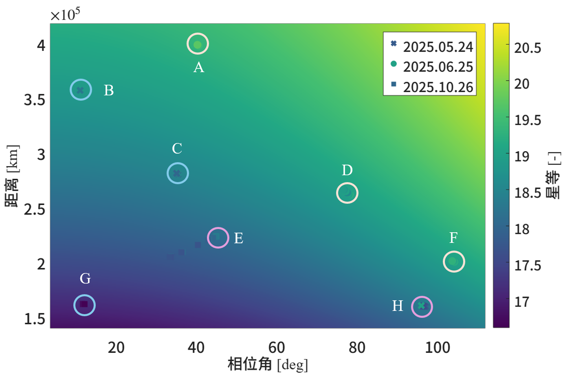
图6 DRO-B模型星等与实测星等分布图
Fig.6 Modeled vs. observed magnitudes for DRO-B

3.2异常检测
图7将图6中E区域模型星等与实测星等绘制成散点图，用于直观评估模型的计算效果。总体上，点群沿对角线分布，说明模型能够反映亮度随太阳相位角与距离变化的趋势；但散点离散明显，多数点虽落在对角线附近，仍有不少样本偏离超过±0.5等，部分可达±1.5等。这表明在固定、参数下，单一球体模型难以同时拟合全部观测弧段，模型预测更适合作为亮度变化趋势参考，而不宜直接作为星等的精确预报值。
进一步分析模型与实测的偏差特征，可归纳两点规律。其一，偏差具有显著的短时跳变特征：在相近观测历元，距离与太阳相位角变化缓慢，理论星等变化通常不足0.1等，实测与模型之差却可出现超过1等的突变。其二，不同观测夜的偏差存在系统性差异：10月26日模型亮于实测，10月27日实测亮于模型，这表明目标的姿态运动在不同时间段可能存在不同模式。
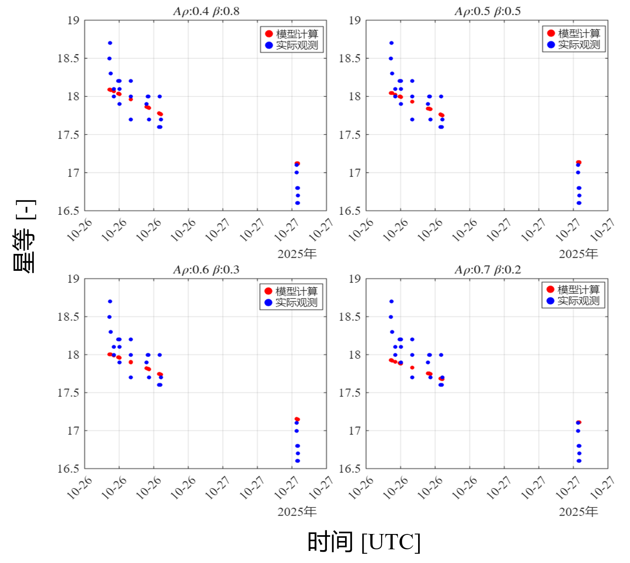
图7 DRO-B模型星等与实测星等散点对比，2025-10-26UTC到2025-10-28UTC
Fig.7 Modeled vs. observed magnitudes for DRO-B, from 2025-10-26 UTC to 2025-10-28 UTC
图8给出了观测弧段内姿态四元数与本体系欧拉角随时间的变化。可以看出，姿态在整个观测周期内并非恒定，不同观测阶段对应不同的姿态配置；而在单次观测弧段内部，姿态参数基本保持不变。这说明姿态确为影响反射几何的时变因素，但其变化主要表现为阶段之间的差异，尚不足以单独解释前文所述同一观测夜内出现的星等突变，可能还需结合其他因素共同分析。本文在此仅展示姿态实测变化，表明姿态是值得纳入讨论的影响因素。
以上结果表明单一参数的传统球体模型无法刻画此类短时标波动。为此，建议取混合系数为0.2（高镜面反射）与0.8（高漫反射），令有效反射面积在0.30～3.50内随机采样，计算多组模型预测星等，取其最大值与最小值构成亮度包络。该包络可反映姿态变化可能导致的亮度波动范围，从而将传统单值预测扩展为统计区间。

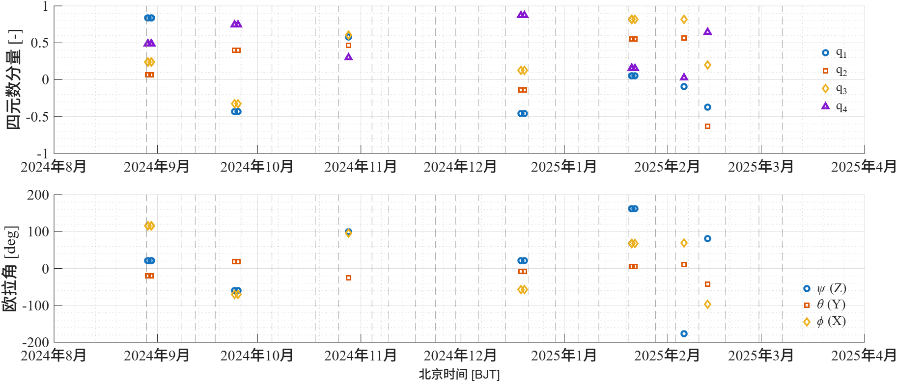
图 8 DRO-A/B卫星的姿态信息
Fig.8 Attitude information of the DRO-A/B Satellites

4地基光学定轨分析
图9给出了DRO目标在2025年10月26至28日的地基光学观测分布。26日RA/Dec观测较为密集，弧段跨度不超过1天，构成短弧；27至28日仅有零星历元，与26日数据联合后形成跨越数天的长弧。不同符号对应703、I52、U74、P13等多个测站，观测在时间上高度间断。图10同时给出目标在地心系中的完整轨道及观测覆盖段，蓝色曲线为完整目标轨道，橙色曲线为参与定轨的观测弧段覆盖区间，可见参与定轨的弧段仅占轨道很小一部分。

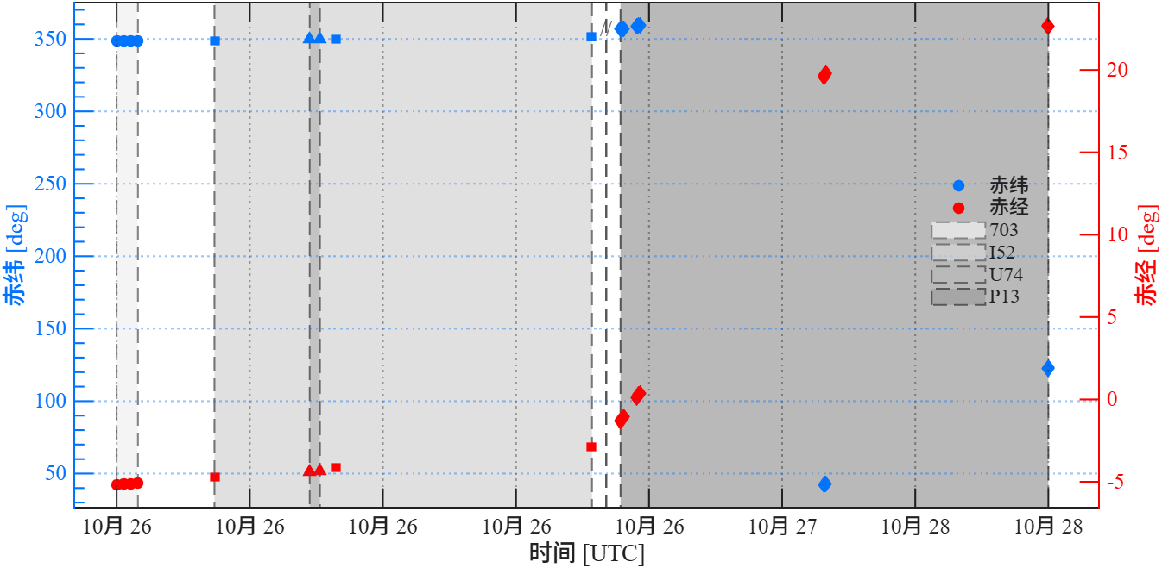
图 9 观测数据分布（RA/Dec）
Fig.9 Distribution of observations (RA/Dec)
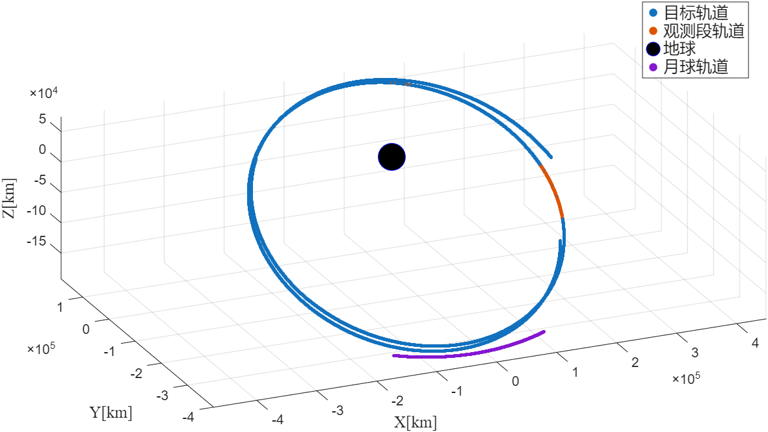
图 10 观测弧段几何示意图
Fig.10 Geometric illustration of observation arcs

4.1初定轨选点与BLS收敛性
为考察不同观测组合下的IOD结果对BLS的影响，对全部观测组合开展IOD与BLS解算：每组仅改变Gooding初定轨所用的三个历元，BLS则始终采用该弧段内全部光学观测数据进行精化。STP计算中将站心视线转换至地心方向时，采用与DRO目标地心距量级一致的名义地心距km，以保证几何发散度与目标轨道尺度相匹配。
以IOD首末历元之差表征时间跨度，以STP表征几何发散度，将BLS定轨位置误差50 km以内的IOD初值定义为准确初轨。图11显示，由于观测不连续，时间跨度在参数平面上呈三簇分布，约5小时、31小时与60小时量级，分别对应首末观测落在不同观测时段的组合。灰色标记为未收敛样本，彩色点为已收敛结果。可见，在IOD时间跨度较短的簇内，收敛率和准确率均相对较低；中等时间跨度收敛率虽有小部分提升，但准确率下降明显；高时间跨度簇内，可收敛的STP范围明显拓宽，收敛率和准确率均大幅提升。
图12进一步按IOD的时间跨度给出STP与收敛率、准确率的关系。短跨度簇两率基本重合，由0.2升至0.95，但中间存在明显波动。中跨度簇两率在STP中间处出现低谷，随后随 STP 增大逐步回升，收敛率最高可达1.0，但准确率峰值约0.82，二者分离明显，说明该簇内部分组合虽能收敛，却难以达到精度要求。长跨度簇两率几乎重合，在宽STP范围内多数高于0.9，表明IOD三点时间间隔较大时，更易为 BLS 提供可用且准确的初值。
综上，IOD时间跨度主要影响BLS能否顺利收敛，三点时间间隔越大，Gooding初值越易落入可收敛域，对观测组合几何条件的要求越低，BLS启动与迭代成功的概率越高。STP整体上越高，BLS 收敛概率越大，但其影响程度弱于时间跨度。此外，STP并非单调指标：STP较高时仍可能出现不收敛，也可能出现BLS虽已收敛、位置误差仍显著偏大的情形。因此，IOD选点宜以时间跨度为先，在观测条件允许时，应尽可能增大IOD三点的时间间隔，以扩大BLS可收敛域；在相近时间跨度内，优先选取STP较大的组合，有助于提高收敛概率与准确初轨率。

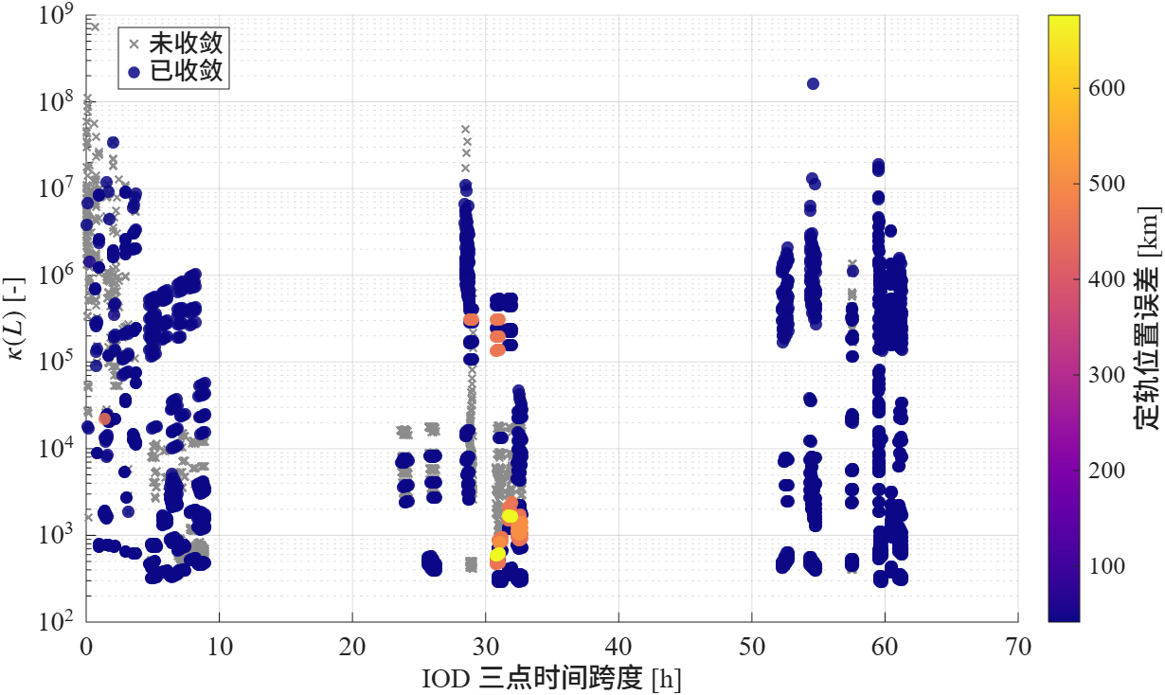
(a) 时间跨度、几何发散度与定轨位置误差
(a) Time Span vs. Geometric Dilution and Orbit Determination Position Error
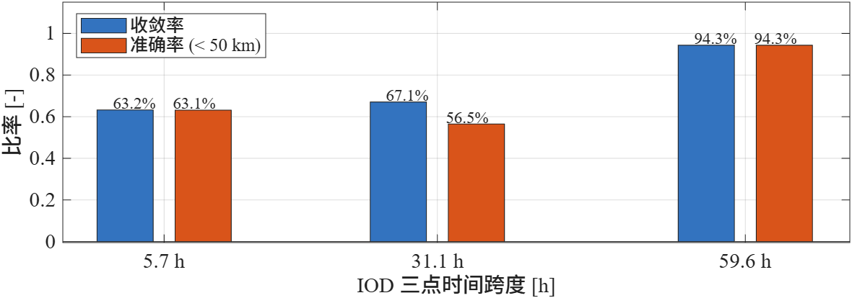
(a) 各时间跨度簇的收敛率与准确率
(a) Convergence Rate and Accurate Rate by Time-Span Cluster
图 11 地基光学观测IOD选点几何与时间跨度对定轨收敛性与精度的影响
Fig.11 Impact of IOD Geometry and Time Span on Orbit Determination Convergence and Accuracy for Ground-Based Optical Observations
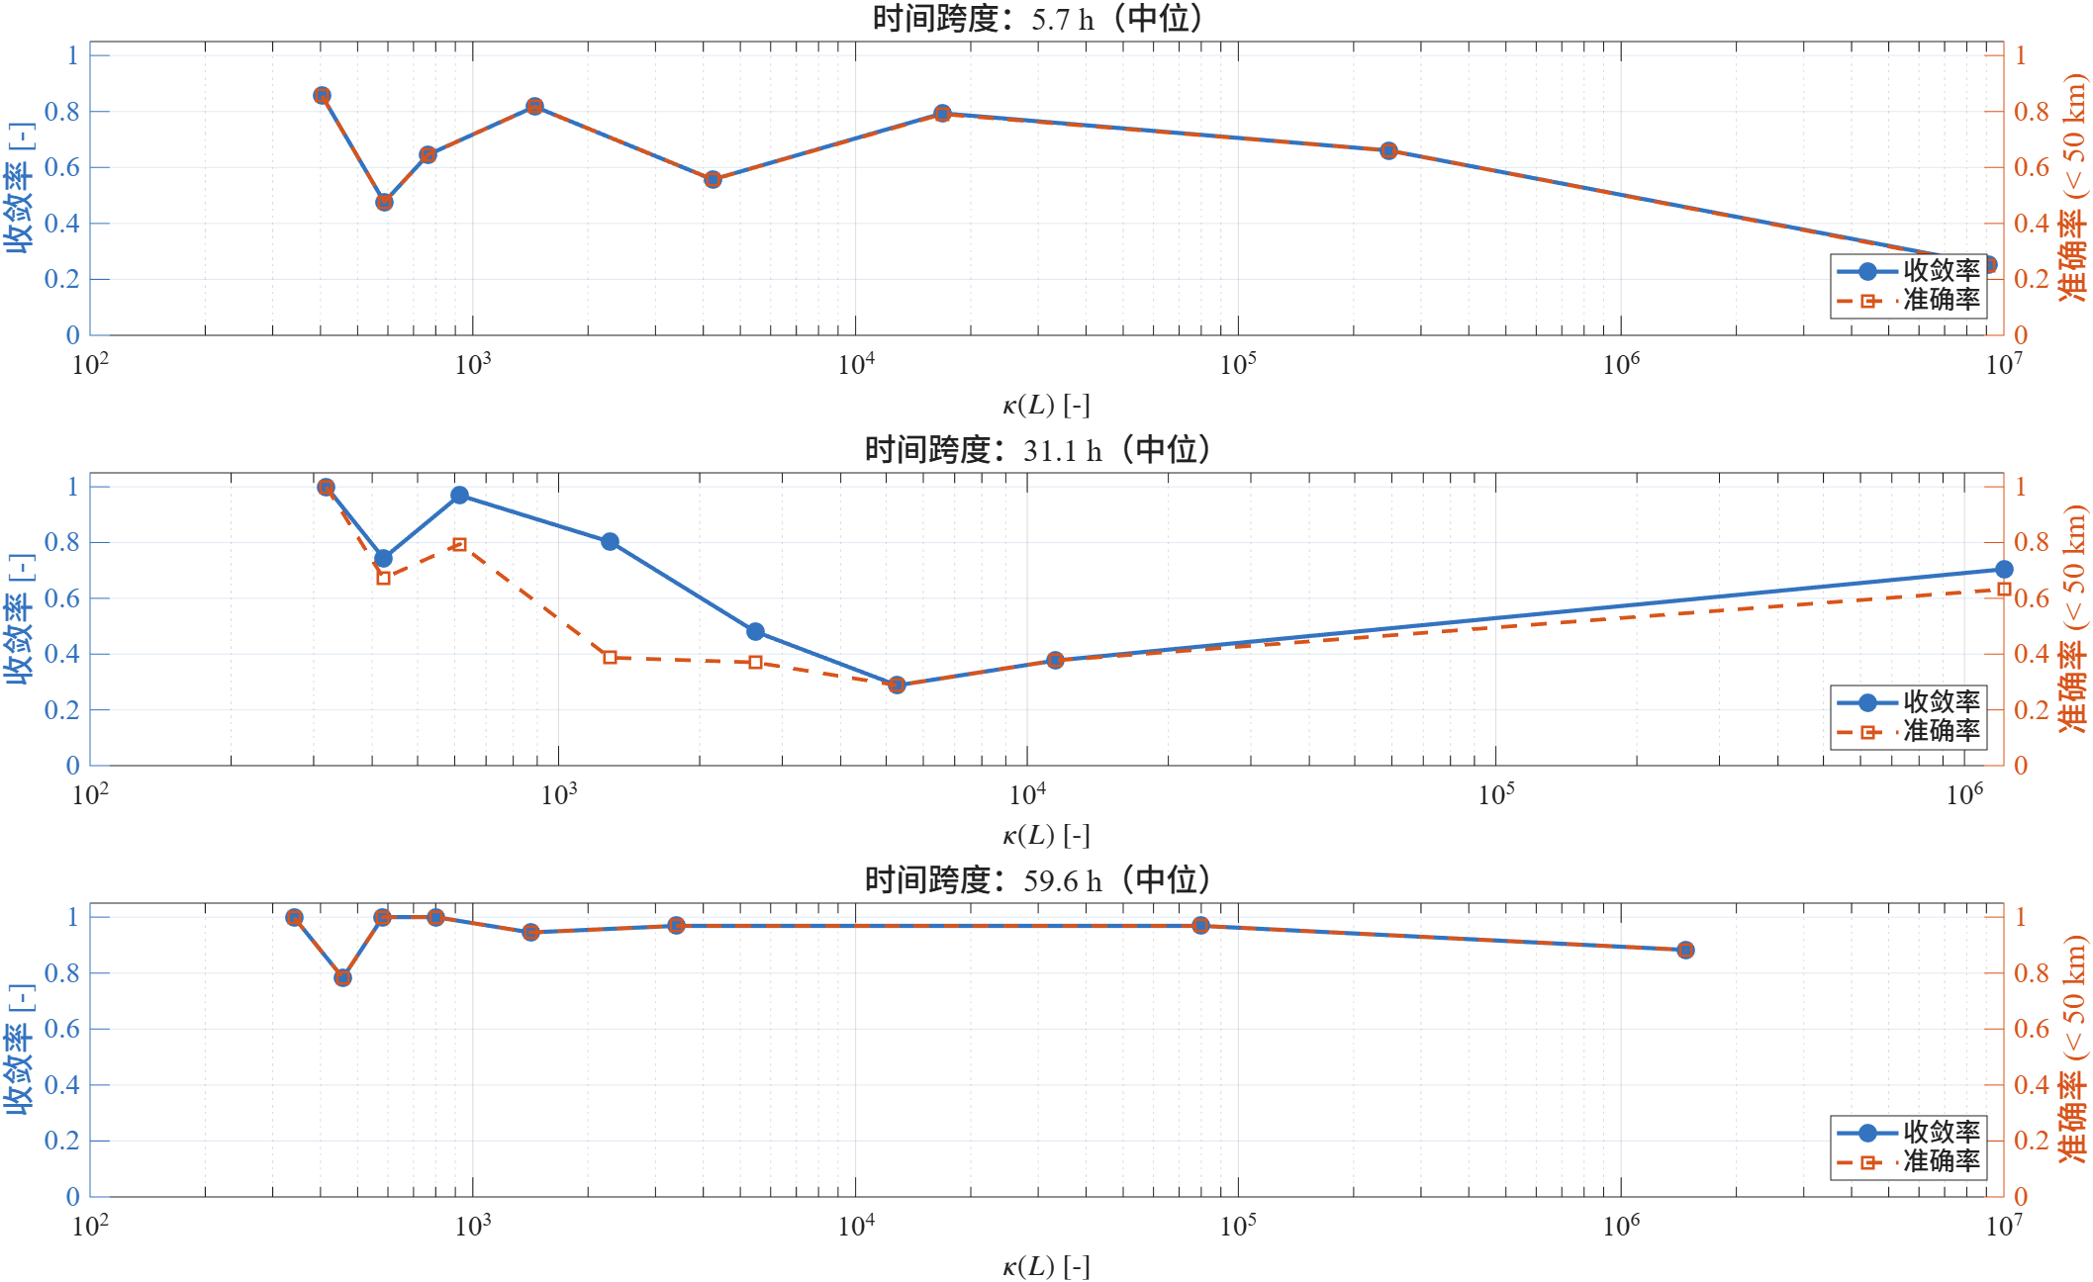
图 12 各时间跨度簇内STP与收敛率及准确初轨率的关系
Fig.12 Relationship between STP and convergence rate / accurate initial orbit rate within each time-span cluster

4.2观测配置与定轨精度
通过删减部分测站的观测数据，对长/短弧、单/多站四种配置开展批处理定轨，结果如图13所示。长弧多站配置表现最优，位置误差全程稳定在约40 km，速度误差约0.2 m/s。长弧单站初始位置误差约370 km，随弧段延长降至约90 km后略有回升至150 km量级，速度误差由约5 m/s降至约2.6 m/s，说明单站条件下批处理虽可收敛，但对观测几何分布仍较敏感。短弧多站位置误差约100至150 km，速度误差约4.8 m/s，明显劣于长弧多站。短弧单站位置误差达730 km以上，基本不可用。总体而言，弧段长度是地月空间光学定轨的首要因素，测站数量能改善几何弱解问题，长弧多站为推荐配置，定轨精度能提升一个量级。
上述结果共同表明，在地月空间稀疏、间断观测条件下，传统确定性IOD和BLS仍可获得可靠定轨结果，但其成功高度依赖于观测弧段长度、测站配置及IOD观测数据质量。STP与时间跨度的全组合统计为初定轨选点提供了定量准则，弧长与测站对比则为实际测控中的观测策略设计提供了直接依据。

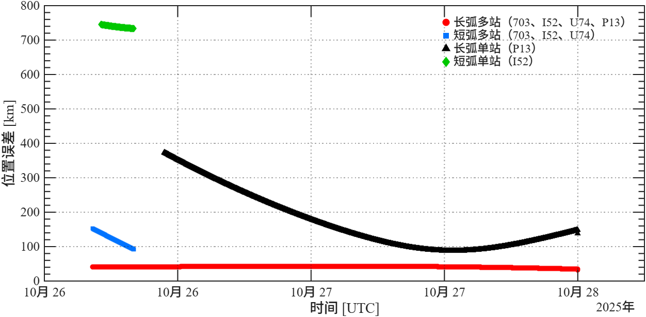
(a) 位置误差
(a) Position error
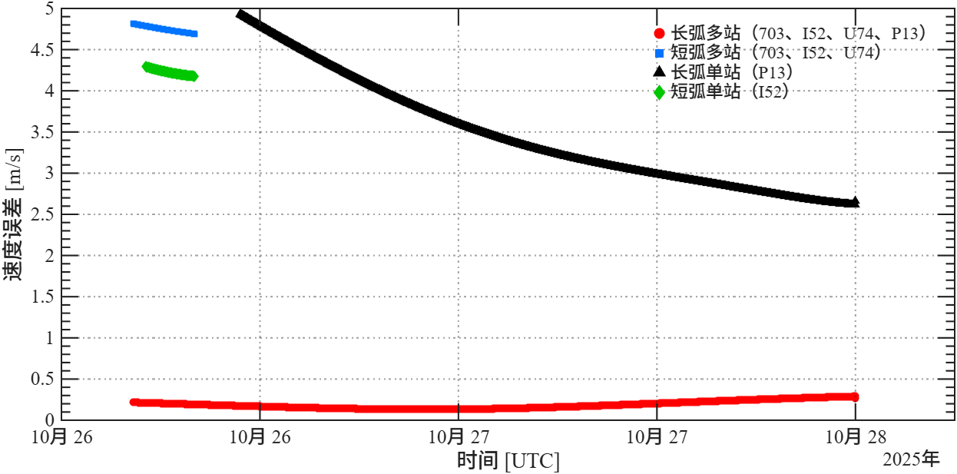
(b) 速度误差
(b) Velocity error
图 13 不同观测配置的定轨结果
Fig. 13 Orbit determination results under different observation configurations

5结论
本文对地月空间DRO-A/B卫星开展了实测星等统计、传统测光模型检验及传统定轨策略评估。光度方面，目标实测星等大多符合反射定律，视星等集中于16～18等，但弧段内存在超过1等的短时跳变；传统测光模型虽能捕获亮度整体走势，但与实测之间存在约0.5～1.5等的偏差。不同观测阶段的姿态信息虽存在模式差异，但难以单独解释同夜内的星等突变。据此，建议通过镜面/漫反射混合系数与有效反射面积随机采样构建模型星等统计区间，服务传感器动态范围设计。
定轨方面，BLS收敛首要取决于IOD时间跨度，STP仅在相近跨度内起优化作用，且高STP仍可能出现不收敛或精度不足；长弧多站联合观测精度最优（位置约40 km），弧段长度与测站数量可造成一个量级差异。因此，轨道测定应优先采用长弧多站联合观测，并联合时间跨度与STP优化IOD选点。上述结论为地月空间目标探测与轨道测定的观测策略设计提供了量化依据。

参考文献
- 陈冠华, 杨驰航, 张晨, 等. 地月空间的远距离逆行轨道族及其分岔研究[J]. 北京航空航天大学学报, 2022, 48(12): 2576-2588.
CHEN G H, YANG C H, ZHANG C, et al. Distant retrograde orbits and its bifurcations in Earth-Moon system[J]. Journal of Beijing University of Aeronautics and Astronautics, 2022, 48(12): 2576-2588 (in Chinese).
- 张晨, 张皓. 基于月球借力的低能DRO入轨策略[J]. 航空学报, 2023, 44(2): 326507.
ZHANG C, ZHANG H. Lunar-gravity-assisted low-energy transfer from Earth into Distant Retrograde Orbit (DRO)[J]. Acta Aeronautica et Astronautica Sinica, 2023, 44(2): 326507.
- HOLZINGER M J, CHOW C C, GARRETSON P. A primer on cislunar space[R]. Air Force Research Laboratory, 2021. (AFRL 2021-1271).
- SAUL G, SCHROEDER K. Metric-based design for optical space domain awareness observatories[C]//Proc. of the AAS/AIAA Astrodynamics Specialist Conference. 2024. (AAS 24-139)
- CHOW C C, WETTERER C J, HILL K, et al. Cislunar periodic orbit families and expected observational features[C]//Proc. of the Advanced Maui Optical and Space Surveillance Technologies Conference (AMOS). Maui, HI, 2020.
- WILMER A P, BETTINGER R A. Near-rectilinear halo orbit surveillance using cislunar periodic orbits[C]//Proc. of the Advanced Maui Optical and Space Surveillance Technologies Conference (AMOS). Maui, HI, 2022.
- SADAKA N I, GUPTA M, HOWELL K C, et al. Observing the cislunar surveillance cone from synodic resonant orbit constellations[C]//Proc. of the AAS/AIAA Astrodynamics Specialist Conference, 2024. (AAS 24-443).
- HEJDUK M D. Specular and diffuse components in spherical satellite photometric modeling[C]//Proc. of the Advanced Maui Optical and Space Surveillance Technologies Conference (AMOS). Maui, HI, 2011.
- SILHA J, JEVCAK P, ZIGO M, et al. Photometric phase functions of resident space objects and space debris extracted from brightness measurements[C]//Proc. of the Advanced Maui Optical and Space Surveillance Technologies Conference (AMOS). Wailea, Maui, HI, 2023.
- REID C, WITMAN D, OLSON T, et al. Evaluating photometric fingerprinting and change detection at scale[C]//Proc. of the Advanced Maui Optical and Space Surveillance Technologies Conference (AMOS). Maui, HI, 2025.
- GOUMIRI I R, MUYSKENS A L, PRIEST B W, et al. Light curve forecasting and anomaly detection using scalable, anisotropic, and heteroscedastic Gaussian process models[C]//Proc. of the Advanced Maui Optical and Space Surveillance Technologies Conference (AMOS). Maui, HI, 2023.
- BAKER-MCEVILLY B, BHADAURIA S, CANALES D, et al. A comprehensive review on cislunar expansion and space domain awareness[J]. Progress in Aerospace Sciences, 2024, 147: 101019.
- MISHRA U R, CHAKRAVORTY S, FABER W R, et al. Geometric solution to probabilistic admissible region (PAR)[J]. The Journal of the Astronautical Sciences, 2024, 71(3): 1-25.
- BOLDEN M, HUSSEIN I, BOROWSKI H, et al. Probabilistic initial orbit determination and object tracking in cislunar space using optical sensors[C]//Proc. of the Advanced Maui Optical and Space Surveillance Technologies Conference (AMOS). Maui, HI, 2022.
- PARANJAPE I P, CHAKRAVORTY S. Cislunar initial orbit determination and target tracking using kinematic fitting and particle Gaussian mixture filtering[C]//Proc. of the AAS/AIAA Astrodynamics Specialist Conference, 2025. (AAS 25-428).
- DINH Q, SCHEERES D J, HOLZINGER M J. Cislunar initial orbit determination using sensor and measurement-centric admissible regions[C]//Proc. of the Advanced Maui Optical and Space Surveillance Technologies Conference (AMOS). Maui, HI, 2024.
- DER G J. Initial orbit determination algorithms for rapid optical and radar data processing[C]//Proc. of the AAS/AIAA Astrodynamics Specialist Conference, 2023a. (AAS 23-204).
- 吴连大, 熊建宁, 牛照东, 等. 空间目标的天基探测[M]. 北京: 科学出版社, 2017.
WU L D, XIONG J N, NIU Z D, et al. Space-based detection of space objects[M]. Beijing: Science Press, 2017 (in Chinese).
- VALLADO D A. Evaluating Gooding angles-only orbit determination of space based space surveillance measurements. Paper Usr, 2010, 10: 1-21.
- WISHNEK S. A minimal observation method for initial maneuver determination[C]//Proc. of the Advanced Maui Optical and Space Surveillance Technologies Conference (AMOS), 2024.
- WISHNEK S, HOLZINGER M J., & HANDLEY, P. Robust cislunar initial orbit determination[C]//Proc. of the Advanced Maui Optical and Space Surveillance Technologies Conference (AMOS). Maui, HI, 2021.
- DENING J P, NEBELECKY C, CRASSIDIS J L. A comparison of orbit determination methods in cislunar space[C]//Proc. of the AAS/AIAA Astrodynamics Specialist Conference, 2024. (AAS 24-362).
- DER G J. Differential correction algorithms for rapid optical and radar data processing[C]//AAS/AIAA Astrodynamics Specialist Conference, 2023b. (AAS 23-207).
- Minor Planet Center. MPC data and services[EB/OL]. [2026-06-08]. https://www.minorplanetcenter.net.
- WANG W, SHU L, LIU J, et al. Joint navigation performance of distant retrograde orbits and cislunar orbits via LiAISON considering dynamic and clock model errors[J]. Navigation, 2019, 66(4): 781-802.
俞言骏（2002-），男，博士研究生，主要研究方向为地月空间态势感知。
E-mail：yuyanjun25@mails.ucas.ac.cn
手机：18921920738 固话：010-82178817
地址：北京市海淀区邓庄南路9号 邮编：100094
孙洋（1998-），女，助理研究员，博士，主要研究方向为地月空间轨道动力学。
E-mail：sunyang19@csu.ac.cn
手机：18600117012 固话：010-82178817
王卓骁，男，工程师，本科，主要研究方向为大型光学/红外天文望远镜及其科学仪器研制。
E-mail：zxmust@tsinghua.edu.cn
手机：15201521175 固话：010-62794613
地址：北京市海淀区清华大学天文系 邮编：100084
张皓（1986-），男，研究员，博士，主要研究方向为地月空间航天任务分析。
E-mail：hao.zhang.zhr@csu.ac.cn
手机：13810681221 固话：010-82178817

